 | ESCUELA SUPERIOR POLITÉCNICA DEL LITORAL  FACULTAD DE CIENCIAS NATURALES Y MATEMÁTICAS  DEPARTAMENTO DE CIENCIAS QUÍMICAS Y AMBIENTALES  EVALUACIÓN DE LABORATORIO DE QUÍMICA GENERAL I | 
(40 puntos)

COMPROMISO DE HONOR

Yo, ………………………………………………………………………………………………………………..…………………… al firmar este compromiso, reconozco que el presente examen está diseñado para ser resuelto de manera individual, que puedo usar un lápiz o esferográfico; que sólo puedo comunicarme con la persona responsable de la recepción del examen; y, cualquier instrumento de comunicación que hubiere traído, debo apagarlo y depositarlo en la parte anterior del aula, junto con algún otro material que se encuentre acompañándolo. Además no debo, consultar libros, notas, ni apuntes adicionales a los que se entreguen en esta evaluación. Los temas debo desarrollarlos de manera ordenada.
(Apellidos Nombres
Firmo al pie del presente compromiso, como constancia de haber leído y aceptado la declaración anterior.

Firma NÚMERO DEMATRÍCULA:…………..…………….…PARALELO:…………

- Las reglas de Seguridad se aplican siempre que se ingresa a un Laboratorio. Encierre el literal correcto para cada situación. (5 puntos)
  - Cuando usted entra a un laboratorio debe:
    - Ubicarse corriendo a su estación de trabajo
    - Comer durante las horas de clases prácticas.
    - Utilizar mandil durante la clase.
    - Dejar el material sin lavar para la siguiente clase
  - ¿Qué se debe realizar con los sobrantes de los reactivos una vez terminada la práctica?
    - Devolverlos al frasco de origen.
    - Desecharlos en los lavaderos.
    - Dejarlos para la siguiente clase.
    - Desecharlos según las instrucciones del maestro.
  - Antes de comenzar una práctica se debe:
    - Leer el procedimiento de la misma.
    - Conversar con su compañero.
    - No revisar los materiales; se supone que están listos.
    - Manipular los reactivos sin precaución.
  - El cabello largo en el laboratorio:
    - No se lo acepta debe estar corto.
    - Debe mantenerlo lejos realizando el experimento con una mano.
    - Deberá mantenerlo recogido hacia atrás.
    - Es indiferente.
  - En caso de producirse un accidente:
    - Comunicar inmediatamente a sus compañeros.
    - Correr desesperadamente por el laboratorio gritando.
    - Comunicar inmediatamente al profesor.
    - Tratar de dar primeros auxilios.

Sobre 5 puntos
Niveles Desempeño | INICIAL | EN DESARROLLO | DESARROLLADO | EXCELENTE
Aplicar conocimiento relacionados a las reglas de laboratorio | El estudiante resuelve un ítem | El estudiante además resuelve 2 items solicitado. | El estudiante resuelve 3 items solicitados. | El estudiante resuelve todos los ítems solicitados
Puntaje | 1 | 2 | 3 | 4 – 5

- De los siguientes ítems cuál escogería usted para redactar un informe de laboratorio. Escríbalos en los espacios vacíos. (5 puntos).

Análisis de resultados – investigación - resumen - objetivos específicos – resultados – discusión – marco teórico - ingredientes – tema - procedimiento - introducción – descripción de metas – propósito específico – cierre – objetivo general - desarrollo – conclusiones y recomendaciones – instrumentos - bibliografía – materiales y equipos
- Tema
- Marco teórico
- Objetivo general
- Objetivos específicos
- Materiales y equipo
- Procedimiento
- Resultados
- Análisis de resultados
- Conclusiones y recomendaciones
- Bibliografía
Sobre 5 puntos
Niveles Desempeño | INICIAL | EN DESARROLLO | DESARROLLADO | EXCELENTE
Identificar los pasos de realización de un informe de laboratorio | El estudiante identifica hasta dos ítems. | El estudiante además identifica 4 ítems | El estudiante identifica 6 ítems màs. | El estudiante identifica todos los ítems solicitados
Puntaje | 1-2 | 3-4 | 5-6 | 7-10

- Identifique los siguientes materiales de laboratorio, y luego complete la siguiente tabla con la información correspondiente. (6 puntos)

MATERIALES DE LABORATORIO | NOMBRE DEL MATERIAL | TIPO (vidrio, plástico, etc.) | USOS
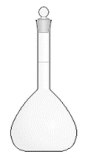 | Matraz volumétrico | vidrio | medir un volumen exacto de líquido con base a la capacidad del propio matraz, que aparece indicada
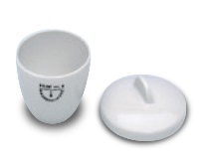 | Crisol de porcelana | Porcelana  En alguna libros dice: que normalmente está hecho de grafito con cierto contenido de arcilla | recipiente de laboratorio resistente al fuego y utilizado para fundir sustancias
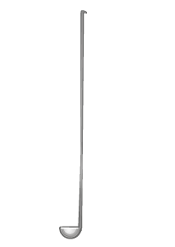 | Cuchara d deflagración | metal | empleada para sustancias que pueden ser líquidas o en polvo y que por su material puede resistir altas temperaturas
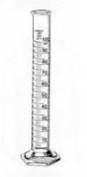 | probeta | vidrio | Permite contener líquidos y sirve para medir volúmenes de forma aproximada.

Sobre 6 puntos
Niveles Desempeño | INICIAL | EN DESARROLLO | DESARROLLADO | EXCELENTE
Identificar los materiales de laboratorio | El estudiante identifica el nombre, tipo y uso de un material | El estudiante identifica el nombre, tipo y uso de dos materiales | El estudiante identifica el nombre, tipo y uso de tres materiales. | El estudiante identifica el nombre, tipo y uso de cuatro materiales
Puntaje | 0-1.5 | 1.6-3 | 3.1-4.5 | 4.6-6

- Un recipiente tiene la siguiente etiqueta PENTANO y los siguientes datos: ( 4 puntos)
a) Determinar la masa del líquido en g.
b) Si se agrega 10 mL de este líquido en un volumen igual de agua destilada, flotará o se hundirá en el agua. Fundamente.

D= m/V despejar m = D.V= 0.63 kg/L x 1L = 0.63 kg = 630 g.

R (a): m = 630 g o 0.63 Kg (1 punto)
R (b): flotará (1 punto)

Fundamento: Porque el Pentano tiene una densidad de 0.63 kg/mL que comparado con el agua que es de 1 kg/L, es menor, por lo tanto el pentano quedará sobre el agua es decir flotarà. (2 puntos)

 |  | 4 puntos
Niveles Desempeño | INICIAL | DESARROLLADO | EXCELENTE
Calcular la densidad de una sustancia. | El estudiante identifica la fórmula de la densidad y despeja masa y obtiene el valor de la masa | El estudiante analiza di la sustancia flota o se hunde utilizando el valor de la densidad. | El estudiante fundamenta su análisis claramente.
Puntaje | 0-1 | 1-2 | 3-4

- En un experimento de laboratorio se manipula una sal de Potasio que tiene las siguientes características: (4 puntos)
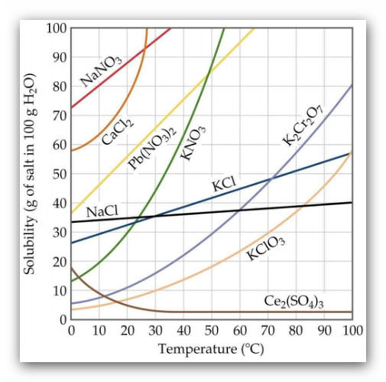

Respuesta:
Solubilidad (1 punto):
0.032 kg = 32 g de soluto
0.100 kg es= 100 g disolvente

El porcentaje de solubilidad (saturación) es = 32 g de sal/ 100 g H₂O (1 punto):

Nombre del compuesto y fórmula (2 puntos):
Según el gráfico de solubilidad la sal de potasio es el KCl(cloruro de potasio)

 |  | 4 puntos
Niveles Desempeño | INICIAL | DESARROLLADO | EXCELENTE
Identificar una sal según los valores de solubilidad | El estudiante realiza transformaciones de las unidades ( para poder llegar a las mismas unidades del gráfico) | El estudiante con los nuevos datos obtiene la solubilidad de la sustancia a los 20ºC | El estudiante con los datos obtenidos utiliza la gráfica y determina de qué sustancia se trata.
Puntaje | 0-1 | 1-2 | 3-4

- De los siguientes términos de cinética química del recuadro, escoja el que corresponda para cada definición. (4 puntos)

  - Es aquella donde la cantidad de producto formado o la cantidad de reactante consumido por unidad de tiempo es grande. reacción rápida
  - Aquella donde la cantidad de producto formado o la cantidad de reactante consumido por unidad de tiempo es muy pequeña. reacción lenta
  - Sustancias que permanecen inalterables durante las reacciones químicas. catalizadores
  - Cantidad de sustancia que se transforma en una determinada reacción por unidad de volumen y tiempo. Velocidad de Reacción

Sobre 4 puntos
Niveles Desempeño | INICIAL | EN DESARROLLO | DESARROLLADO | EXCELENTE
Identificar conceptos sobre cinética química | El estudiante identifica correctamente un concepto de cinética. | El estudiante identifica dos conceptos de cinética. | El estudiante identifica dos conceptos de cinética. | El estudiante identifica dos conceptos de cinética.
Puntaje | 1 | 2 | 3 | 4

- Muchas sales se encuentran en la naturaleza formando hidratos, lo que significa que un cierto número de moléculas de agua están enlazadas a los iones en la estructura cristalina de la sal. Cuando se calientan 2 g de un hidrato de Sr(NO₃)₂ XH₂O, se obtienen 1.49 g de esta sal anhidra. Determine la fórmula y el nombre del hidrato? (4 puntos)
N= 14g/mol, O= 16 g/mol, Sr= 87.62 g/mol.

Pm Sr(NO₃)₂ anhidro = 211.63 g/ mol
- 2.00 g M – 1.49 g sal anhidra = 0.51 g agua.
- 0.51 g agua /18 g = 0.02833
- 1.49/211.63 g = 0.007041
- 0.02833/0.007041= 4.02 moles de agua.

R: Fórmula: Sr(NO₃)₂ . 4H₂O
Nombre del hidrato: Nitrato de Estroncio tetra hidratado.

Sobre 4 puntos
Niveles Desempeño | INICIAL | EN DESARROLLO | DESARROLLADO | EXCELENTE
Determinar la formula hidratada de una sal. | El estudiante obtiene el peso molar de la sal anhidra. | El estudiante calcula los moles de agua de la sal | El estudiante obtiene escribe la fòrmula correcta de la sal. | El estudiante nombra correctamente la sal.
Puntaje | 1 | 2 | 3 | 4

- Un ácido orgánico desconocido fue analizado en el laboratorio mediante el método volumétrico, explique el procedimiento de análisis volumétrico y enumere en forma lógica del 1 al 5 las figuras. ( 8 puntos)

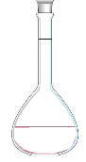
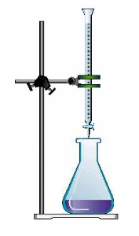
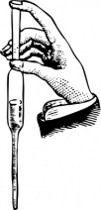

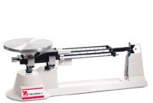
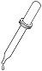
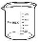
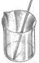

1
2

5
4
3
Procedimiento:
- Pesar la sustancia orgánica en un vaso de precipitación.
- Disolver en agua y pasar a un matraz volumétrico hasta enrasar a volumen. Mezclar.
- Tomar 10 mL y llevarlo a un matraz Erlenmeyer.
- Agregar una gotitas de indicador FF
- Titular la solución hasta un cambio de color.
- Tomar datos de los volúmenes consumidos y realizar los cálculos.

Sobre 8 puntos
Niveles Desempeño | INICIAL | EN DESARROLLO | DESARROLLADO | EXCELENTE
Determinar el procedimiento de un análisis volumétrico ácido-base. | El estudiante identifica con un número los dos primeros pasos del procedimiento | El estudiante identifica con un número los tres pasos siguientes del procedimiento | El estudiante redacta los tres primeros pasos del procedimiento | El estudiante identifica dos conceptos de cinética.
Puntaje | 1-2 | 2.1-5 | 5.1-6.5 | 6.6-8

RESOLUCION

- Las siguientes reglas de Seguridad se aplican cuando se ingresa a un Laboratorio. Escriba Verdadero (V) o falso (F) según aplique: (4 puntos)

  - Está prohibido ingerir alimentos en el laboratorio. ( V )
  - Al terminar la práctica no limpie y ordene el material utilizado. ( F )
  - En caso de producirse un accidente comunicar inmediatamente a
sus compañeros ( F )
  - Manipular con las manos los químicos para agilitar el desarrollo del trabajo ( F )
  - No es necesario utilizar mandil para la realización de las prácticas de laboratorio ( F )
  - Si tiene el cabello largo, recójalo. ( V )
  - Manejar sin precaución el material frágil. ( V )
  - Dejar destapados los frascos de reactivos para agilitar el uso de los mismos ( F )

- Escriba los pasos básicos a seguir para realizar un exitoso informe de laboratorio (5 puntos).

- Tema de la práctica
- Objetivo general
- Objetivos específicos
- Marco teórico
- Materiales y equipos
- Procedimiento
- Resultados
- Análisis de resultados
- Conclusiones y recomendaciones
- Bibliografía
Nota: ustedes pueden calificar a sus adaptaciones.

- Identifique los nombres de los siguientes materiales, escribiendo el número al lado del nombre.
(4 puntos)
  - Soporte universal _1_ e. matraz erlenmeyer _7_
  - pipeta _2_ f. pinzas _5_
  - bureta _8_ g. tubo de ensayo _6_
  - cápsula de porcelana _3_ h. embudo _4_
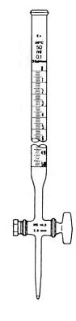
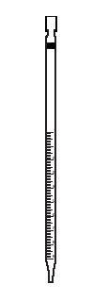
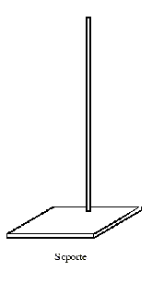
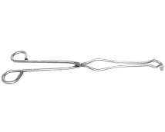
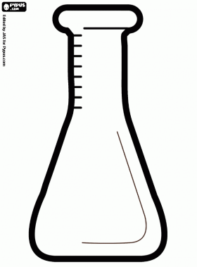
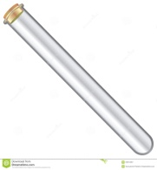
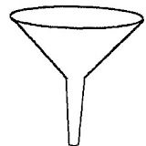
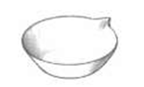

1 2 3 4 5 6 7 8

- Un material con un volumen de 125 cm³ y una masa de 0.1246 kg, flotaría o se hundiría en el agua. Conociendo que el agua tiene una densidad de 999,97 kg/m³ ( 4 puntos)

D= m/V = 124.6 g/125 cm3 = 0.9968 g/cm³ o 996.8 kg/ m³, flota

- Conceptos básicos: Indique el término adecuado para la siguientes definiciones: (4 puntos)

Solubilidad - Estequiometria - Reacción química - Electronegatividad - Ecuación química - Punto de ebullición - Presión de vapor - Propiedades químicas

  - Fenómeno químico cuyas sustancias cambian de composición química al combinarse entre sí. ………_reacción quimica
  - Depende del equilibrio de fuerzas intermoleculares entre el disolvente y soluto……… solubilidad
  - Depende de las estructura químicas de una sustancia…….propiedades quimicas
  - Depende del peso molecular y del tipo de fuerzas intermoleculares de una sustancia...……………punto de ebulliciòn

- Un hidrato es un compuesto formado por el agregado de agua. Si se calientan 8 g de un hidrato de FeCl₃ hasta que su masa final es de 4,8 g. Cuál será la fórmula del hidrato? PM Fe= 56 (4 puntos)

m FeCl₃ hidratado = 8.0 g
m FeCl₃ anhidra = 4.8 g
m H₂O = 8 g – 4.8 g = 3.2 g
n FeCl₃ anhidra = 4.8 / 162.35 = 0.00296 mol
n H₂O = 3.2 / 18.00 = 0.1778 mol
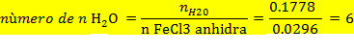

Fórmula del hidrato: FeCl₃. 6H₂O

- En una reacción de descomposición térmica se calentó 5.54 g de una sal clorada obteniéndose 2.98 g de cloruro de potasio. Escribir la reacción balanceada de descomposición, el catalizador utilizado y la fórmula de la sal. (4 puntos)
2KClO_{x} 2KCl + O₂

Reacción:

Catalizador utilizado: dióxido de manganeso____
Fórmula de la sal: _________KClO₄_______
Peso de la sal oxàcida: 5.54 g
Peso de la sal hidràcida : 2.98 g

Peso del oxìgeno = 5.54-2.98 = 2.56 g
N KCl=
N del átomo de oxígeno= 2.56 g x
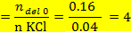

- Un ácido orgánico desconocido fue analizado en el laboratorio mediante el método volumétrico, pesándose 0.952 g y disolviéndolo en un matraz volumétrico de 100 mL, luego se tomó 10 mL de esa solución y se tituló hasta neutralidad con una solución básica. Identifique de qué ácido se trata determinando su peso molecular. (señale la respuesta) ( 4 puntos)

Los datos que se obtuvieron fueron:
Ácidos orgánicos comunes | Peso molecular
Ácido cítrico | 192 g /mol
Ácido tartárico | 150,8 g/ mol
Ácido oxálico | 126 g/mol
Ácido málico | 134.08 g/mol
Volumen de la base: 13.5 mL.
N de la base: 0.105 N
2H⁺ de oxidación

V_{b}N_{b} = V_{a}N_{a} despejar N_{a}
N_{a} = V_{b}N_{b} /V_{a} = 13.5 mL x 0.105 N/ 10 mL = 0.1418 N

N eqq /L despejar eqq = N x L = 0.1418N x 0.1L = 0.0142

Nº Eqq = PM /eqq = 0.952 g / 0.0142 = 67.04

PM = Nª eq x Nº oxidación = 67.04 x 2 = 134.08 g/ mol

- En el laboratorio se determinó la solubilidad de una sustancia a diferentes temperaturas, encontrándose los siguientes datos: a 10°C, 7,5 g de soluto se saturaron en 10 g de agua; a 30°C, 9,6 g se saturaron en 20 g de agua; a 50°C, 11,2 g se saturaron en 40 g de agua; a 70°C, 4,5 g se saturaron en 30 g de agua; y a 90°C, 0,68 g se saturaron en 8,5 g de agua. Organice los datos, realice la curva de solubilidad y encuentre cual el porcentaje de solubilidad a los 60ºC (4 puntos)

T(°C) | Soluto (g) | Solvente (g) | g soluto/100 g solvente
10 | 7.5 | 10 | 75
30 | 9.6 | 20 | 48
50 | 11.2 | 40 | 28
70 | 4.5 | 30 | 15
90 | 0.68 | 8,5 | 8

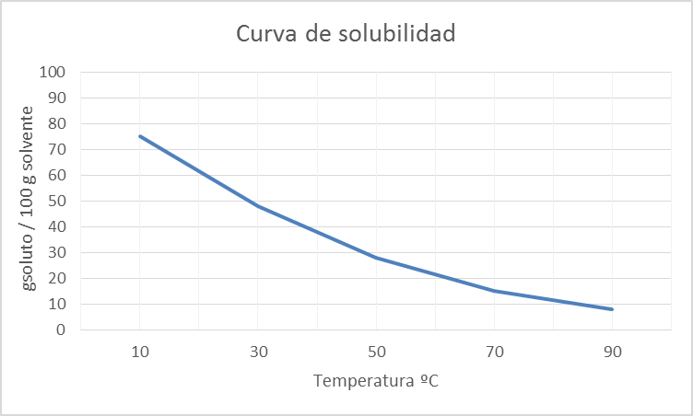

R.: Por extrapolación el resultado es de 20g /100 g solvente

- El pH de una disolución nos indica la acidez o alcalinidad de la misma. Si se disuelve 0.40 g de hidróxido de sodio en agua hasta 100 mL. Indique el pH de la misma y si la solución es acida o básica. (3 puntos)

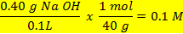

R: La disolución tiene pH 13 por lo tanto es básica.

RESOLUCIÒN

ESCUELA SUPERIOR POLITÉCNICA DEL LITORAL
FACULTAD DE CIENCIAS NATURALES Y MATEMÁTICAS
DEPARTAMENTO DE CIENCIAS QUÍMICAS Y AMBIENTALES
EVALUACIÓN DE LABORATORIO DE QUÍMICA GENERAL I
5 de septiembre 2014
(40 puntos)

COMPROMISO DE HONOR

Yo, ………………………………………………………………………………………………………………..…………………… al firmar este compromiso, reconozco que el presente examen está diseñado para ser resuelto de manera individual, que puedo usar un lápiz o esferográfico; que sólo puedo comunicarme con la persona responsable de la recepción del examen; y, cualquier instrumento de comunicación que hubiere traído, debo apagarlo y depositarlo en la parte anterior del aula, junto con algún otro material que se encuentre acompañándolo. Además no debo usar calculadora alguna, consultar libros, notas, ni apuntes adicionales a los que se entreguen en esta evaluación. Los temas debo desarrollarlos de manera ordenada.
(Apellidos Nombres
Firmo al pie del presente compromiso, como constancia de haber leído y aceptado la declaración anterior.

Firma NÚMERO DEMATRÍCULA:…………..…………….…PARALELO:…………

- Las siguientes reglas de Seguridad se aplican cuando se ingresa a un Laboratorio. Escriba Verdadero (V) o falso (F) según aplique: (4 puntos)

  - Está prohibido ingerir alimentos en el laboratorio. ( )
  - Al terminar la práctica no limpie y ordene el material utilizado. ( )
  - En caso de producirse un accidente comunicar inmediatamente a
sus compañeros ( )
  - Manipular con las manos los químicos para agilitar el desarrollo del trabajo ( )
  - No es necesario utilizar mandil para la realización de las prácticas de laboratorio ( )
  - Si tiene el cabello largo, recójalo. ( )
  - Manejar sin precaución el material frágil. ( )
  - Dejar destapados los frascos de reactivos para agilitar el uso de los mismos ( )

- Escriba los pasos básicos a seguir para realizar un exitoso informe de laboratorio (5 puntos).

- ________________________________________________________________________
- ________________________________________________________________________
- ________________________________________________________________________
- ________________________________________________________________________
- ________________________________________________________________________
- ________________________________________________________________________
- ________________________________________________________________________
- ________________________________________________________________________
- ________________________________________________________________________
- ________________________________________________________________________
- Un material con un volumen de 125 cm³ y una masa de 0.1246 kg, flotaría o se hundiría en el agua. Conociendo que el agua tiene una densidad de 999,97 kg/m³ ( 4 puntos)

- Conceptos básicos: Indique el término adecuado para la siguientes definiciones: (4 puntos)

Solubilidad - Estequiometria - Reacción química - Electronegatividad - Ecuación química - Punto de ebullición - Presión de vapor - Propiedades químicas

  - Fenómeno químico cuyas sustancias cambian de composición química al combinarse entre sí. ……….reacción químicas
  - Depende del equilibrio de fuerzas intermoleculares entre el disolvente y soluto ……… ___solubilidad
  - Depende de las estructura químicas de una sustancia…….propiedades químicas.
___________
  - Depende del peso molecular y del tipo de fuerzas intermoleculares de una sustancia...…_punto de ebullición.

- Un hidrato es un compuesto formado por el agregado de agua. Si se calientan 8 g de un hidrato de FeCl₃ hasta que su masa final es de 4,8 g. Cuál será la fórmula del hidrato?

http://www.huertadelacruz.es/ArchivosColegiosHCSVPSevilla_HuertaCruzAlgeciras/Archivos/4ESO%20FQ%20TEMA%201/unidad12%20C%C3%A1culos%20qu%C3%ADmicos.pdf

R: Fórmula del hidrato: ________________

- Para determinar la masa de un equivalente – gramo de magnesio, se desarrolló el experimento similar al aluminio, haciendo reaccionar una masa del metal con ácido clorhídrico, formándose gas hidrógeno y cloruro de magnesio. Determinar el equivalente-gramo del magnesio a partir de los resultados siguientes: (4 puntos)

Masa del magnesio: 0.0676 g Volumen de hidrógeno: 71.9 mL.
Presión atmosférica: 1 atm. Temperatura: 27°C
Constante de los gases: 0.082 atm L/mol K
Presión de vapor de agua a temperatura del laboratorio: 0.03487 atm.

Reacción: 2HCl + Mg MgCl₂ + H₂

R:___________________
- Un ácido orgánico desconocido fue analizado en el laboratorio mediante el método volumétrico, pesándose 1 g y disolviéndolo en un matraz volumétrico de 100 mL, luego se tomó 10 mL de la solución y se tituló hasta neutralidad con una solución básica de 0.0968 N. Identifique de qué ácido se trata determinando su peso molecular. ( 4 puntos)

Los datos que se obtuvieron fueron:
Ácidos orgánicos comunes | Peso molecular
Ácido cítrico | 192 g /mol
Ácido tartárico | 150,8 g/ mol
Ácido oxálico | 126 g/mol
Ácido málico | 134.08 g/mol
Peso del ácido: 1 g
Volumen de la base: 13.7 mL.
N de la base: 0.0968 N
2H⁺ de oxidación

R:__________________________________

- Establezca las características de los ácidos y de las bases, colocando A (ácido) y B (base) donde corresponda: (4 puntos)

  - Tienen sabor agrio…………………….( )
  - Los valores de pH son mayores de 7….( )
  - Tienen sabor amargo………………….( )
  - Decoloran la Fenolftaleína……………( )
  - Los valores de pH son menores de 7….( )
  - Neutralizan la acción de los ácidos…...( )
  - Colorean la Fenolftaleína…………….( )
  - Neutralizan la acción de las bases…….( )

R. __

- En el laboratorio se determinó la solubilidad de una sustancia a diferentes temperaturas, encontrándose los siguientes datos: a 10°C, 7,5 g de soluto se saturaron en 10 g de agua; a 30°C, 9,6 g se saturaron en 20 g de agua; a 50°C, 11,2 g se saturaron en 40 g de agua; a 70°C, 4,5 g se saturaron en 30 g de agua; y a 90°C, 0,68 g se saturaron en 8,5 g de agua. Organice los datos, realice la curva de solubilidad e interprete los resultados (diga la relación que existe entre la temperatura y la solubilidad) (4 puntos)
T(°C) | Soluto (g) | Solvente (g) | g soluto/100 g solvente

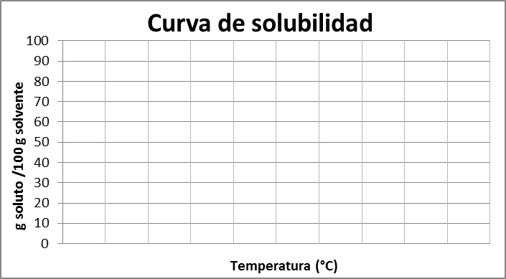

R.____________________________________________________________________________
______________________________________________________________________________
______________________________________________________________________________

